

　　　　　　　　　　　　　　　　　　　　　　　　　　　　　　　令和元年(2019)年10月1日

　　　　　　　　　　　　　　　　　　　　　　　　　　　　　　　東近江市立湖東第一小学校

　　　　　　つこつ学ぶ　のちを大切に、思いやる　から強く、たくましく　No.6

**湖一小だより**

http://www2.higashiomi.ed.jp/kot1sho/

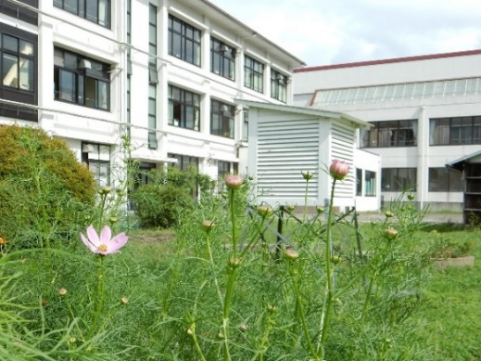

**ぜひ学校に足をお運びください**

校長　大橋　良人

　今年の湖一小をよりよい学校にするためにも、今年の始めに、全校のみんな、そして先生たちも　湖一小の合言葉「こつこつ学ぶ　いのちを大切に思いやる　ちから強くたくましく」で頑張ろうと話しました。機会あるごとにこの合言葉をもとにした話をしてきているところです。

[校庭でコスモスが咲いています]

さて、１１日（水）には、祖父母参観日として学習の公開を行いました。例年この時期に行っている公開日ではありますが、普段の学習参観日だと保護者の皆様に見ていただくことが多いので、地域の皆様を始め多くの方に学校に来ていただいて、子どもたちの学習活動の様子をご覧いただき、本校への理解を深めていただく機会になればと今回の参観日を設定させてもらっています。今後も音楽会や、マラソン大会などの学校行事のご案内をさせていただく日がたくさんあります。それだけでなく普段から学校を開き、保護者の皆様や地域の方々に学校の様子、子どもたちの様子を見ていただき、ご意見をいただいて今後の学校教育に生かしていきたいと考えています。

たんぼのこ

9/12　 米＝八十八の手間をかけての米作り

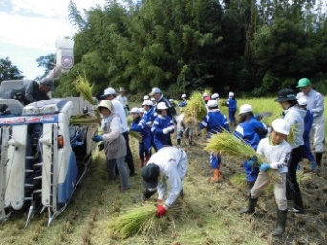 今年も僧坊生産組合、農業推進委員、JA湖東の方やボランティアの方のご協力を得て、春に田植えをした田んぼで、3年生、4年生、5年生の児童が稲刈の体験をしました。今年の品種は「日本晴」で、収穫したお米をつかった調理実習や収穫祭も予定しています。

9/11祖父母のみなさまのご協力で豊かな学習ができました

祖父母参観

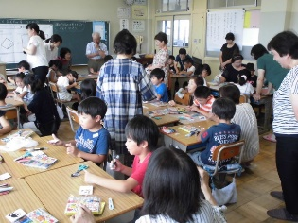当日はたくさんの祖父母の方に参観いただきまして、ありがとうございました。3階の音楽教室や蒸し暑い体育館での参観もありましたが，熱心にご覧いただき子どもたちの励みになったかと思います。



9/10　4年生「河辺いきものの森」で体験学習

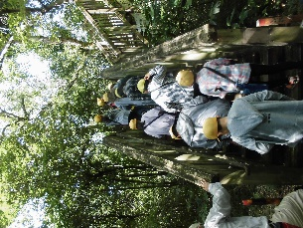森林は、昔からたくさんの生き物の命を育み、人びとの生活をささえてきました。また、森林は空気や雨水をきれいにしてくれる力もあり、森林がたくわえた水が琵琶湖を豊かに満たしてくれます。体験を通して森林を守っていこうとする気持ちが育ってほしいと願っています。

森林環境学習

やまのこ

行事予定

1　火 　交通立哨　小２エコクラブ②

3　木　　委員会活動⑥

4　金　　**1年校外学習**（水口こどもの森）

7 月 　滋賀県教育委員会学校訪問のため、**全校15:00に集団下校**します。

8　火 　6年夢訪問③④美容組合

9　水　　五・五交流（5年生→ひばり幼児園）



10　木　　クラブ活動⑥

11　金 　**4年校外学習**（大津・信楽）

**3年校外学習**（ﾌﾚﾝﾄﾞﾏｰﾄ）午前

6年夢訪問③湖東東駐在所　大西さん

**12　土　　ＰＴＡ第2回資源回収（予備日13日）**

**14　月　　体育の日（休日）**

15　火　　交通立哨　安全点検

16　水　　**校内音楽会②③**学校評議委員会

17　木 　歯科衛生士によるブラッシング指導（1,3,4,5年）②③、クラブ活動⑥

18　金 　**６年校外学習**(多賀博物館・平和祈念館）、2年親子活動⑤

21　月 　誘拐防止教室②1,2年生

**22　火 　即位正殿の儀（休日）**

24　木 　**市陸上記録会5，6年生**（愛東・湖東・永源寺地区）午前（布引GS）

3年食育学習③関谷先生

25　金　　集金日



28　月　　3年CAP学習③④

29　火　　6年食育学習③関谷先生

31　木　　五・一交流（幼児園5歳児が各小学校1年生と交流）

卒業式の服装について再度お願い

卒業式の服装について、5月のPTA総会で以下の内容を保護者の皆様にお願いをし、学校便りでもお伝えしたところです。また、6年担任からも6年児童に頭髪などの身だしなみを含め卒業式に向け取り組んでいるところです。どうか卒業式の目的をご理解いただき、ご協力いただきますよう、再度お願いいたします。

PTA総会でお願いした内容

費用をかけて衣装を整えていただく必要はございません。卒業式は、6年間の「最後の授業」です。学校として普段の子どもらしさを輝かせて最後の授業を立派に終えてほしいと願っております。したがって、昨年同様、袴などの和装は控えていただきますようお願いいたします。なお、頭髪、装飾品など身だしなみにもご配慮ください。